Web Üzerinden Etkileşimli Veritabanı Öğreticisi

Nevcihan Duru¹ H.Engin Demiray² Yunus Aydoğmuş³ Serdar Özgül⁴

^{1,2,3,4} Bilgisayar Mühendisliği Bölümü, Mühendislik Fakültesi, Kocaeli Üniversitesi,
41440, İzmit, Kocaeli
¹e-posta: nduru@kou.edu.tr ² e-posta: hedemiray@kou.edu.tr
³e-posta: x_signer@yahoo.com ⁴e-posta: samsaros@yahoo.com
Özet
Bu çalışmada, etkileşimli bir veritabanı öğreticisi gerçekleştirilmiş ve SQL konularına ilişkin uygulamaların, internet üzerinden yapılabilmesi amaçlanmıştır. Uygulama, ASP.NET ve MS Access veri tabanı üzerinden gerçekleştirilmiştir. SQL dersleri kolay anlaşabilir bir yapıdadır. İnternet sayfasından dersleri takip eden kullanıcı, sorgu kutusuna girdiği sorgu cümlelerini uygulayabilmekte ve sonuçları ortaya çıkan tablodan gözlemleyebilmektedir. Bu şekilde, konularla ilgili teorik bilgilerin öğrenci tarafından daha kolay anlaşılabilmesi mümkün olacaktır.
Abstract
The purpose of our project is teaching interactively database and SQL subjects and perform the query strings on a web site. This is performed on ASP.NET and MS Access Database preface. SQL courses have a content that can easily be understood. The user who follows the courses, can perform his SQL query string and can see the result of that query string immediately. So, the user can perform the theoretical course subject in this way.
1. Giriş

Eğitim, en genel tanımıyla “Belirli bir konuda, bir bilgi ya da bilim dalında yetiştirme ve geliştirme işidir” [1] . Gelişen teknoloji, eğitimi sadece sınıfta öğrenci ve eğitimcinin karşılıklı yer aldığı klasik ortamdan çıkararak, ülke ve hatta dünya geneline yaygın hale getirmiştir.

Uzaktan eğitim adı verilen sistem, öğrenciler ve eğitimcinin farklı mekanlarda bulunması ile gerçekleştirilen bir sistemdir. Bu sistemde, öğrencilerle eğitimci arasında farklı iletişim yolları kurulabilir. Kullanılan en eski model, mektup, radyo ve televizyon üzerinden iletişim kurma şeklindedir. Bu model halen kullanılmaktadır. Ancak, gelişen bilgisayar teknolojisi sayesinde, uzaktan eğitimin en popüler iletişim modeli olarak interneti görmekteyiz. İnternet, içerdiği bilgi bakımından dünyanın en zengin ve en büyük ağıdır. İnternete dayalı uzaktan eğitim programlarının uygulanmasında temel olarak iki yöntem kullanılmaktadır.

Telekonferans (On-line) Erişimli Eğitim Yöntemi: Bu yöntemle uzaktan eğitimde, web sayfası üzerinden verilen derslerin bir kısmı yazılı, sesli ve görsel ders dokümanlarından oluşmaktadır. Dersin bir bölümü de web üzerinden kamera desteği ile video – konferans yöntemi ile karşılıklı etkileşimli ya da tek yönlü etkileşimli olarak sunulmaktadır [2].

Durağan (static) Web Sayfalarıyla Uzaktan Eğitim Yöntemi: Bu yöntemle, uzaktan eğitimde, dersler öğrencilere, durağan web sayfaları üzerinden çeşitli formatlarda (html, pdf, doc, vb.) verilmektedir. Öğrenci istediği konulara verilen linkler üzerinden ulaşabilmektedir. Uygulayıcıya gore değişmekle beraber, bu sistemde eğitimci ve öğrenciler arasında iletişim, haber grupları, elektronik posta ya da forumlar şeklinde yürütülmektedir.

2.Veritabani Dersinin Web Üzerinden Etkileşimli Olarak Verilmesi
Gerçekleştirilen sistemde, veritabanı derslerinin web üzerinden öğrencilere sunulması amaçlanmıştır. Projenin yapımında son günlerde çok güncel olan, ASP.Net kullanılmıştır [3,4]. Çalışmada .Net kullanılmasının amacı, diğer script dilleriyle yapılamayan bir çok programsal özellikleri rahatça kullanabilme avantajını sağlamasıdır.
ASP.NET uygulamalarını veya sayfalarıı geliştirebilmek için Notepad gibi basit bir text editöründen başka bir şeye ihtiyacınız yoktur. Ancak ASP.NET sayfalarınızı çalıştırabilmek veya test edebilmek için .NET Framework'ü ve IIS 'e (internet information Server) ihtiyacınız vardır. Bildiğiniz gibi ASP ve ASP.NET, sunucuda çalışan uygulamalardır. Bir ASP.NET sayfasını (uygulamasını) geliştirdikten sonra, çalışıp çalışmadığıni, çalışmıyorsa nerelerde hata yaptığınızı görmeniz gerekir. Bunun için iki yöntem vardır:
Birincisi kendi bilgisayarınızı bir ASP.NET sunucusuna çevirmek, ikincisi ise web'de ASP.NET sayfalarını host eden bir firmanın sunucusuna yükleyip buradan test etmektir. İkinci yöntem, hem zaman hem de maliyet açısında çok verimli değildir. Eğer birinci yöntemi seçerseniz, yani bilgisayarınızı ASP.NET sunucusuna çevirip ASP.NET sayfalarınızı kendi bilgisayarınızda test etmek isterseniz, .NET Framework'ünü yüklemdeniz gereklidir. .NET Framework'ü, Microsoft İşletim sisteminizi .NET uyumlu yapar, birtakım servis, program ve hizmetlerle birlikte ASP.NET sayfalarnızı yayımlamanızı ve test etmenizi sağlar. Tabii ki bu Framework sadece test amaçlı değildir, internet üzerinde profesyonel olarak sayfa barındıran (webhosting) firmalar, ASP.NET hizmeti vermek istiyorlarsa yine .NET Framework'ünü yüklemelidirler [6]. .NET Framework'ü Microsoft'un sayfalarından CD veya download olarak ücretsiz temin edilebilir.

Şekil 1. de, “Veritabanı Öğreticisi” sayfası görülmektedir. Sayfa bir çok panelden oluşmaktadır. Hangi işlem yapılacaksa o işleme ait paneller aktif edilir ve o paneller üzerindeki işlemler yapılır. Üyelik sisteminin uygulanacağı bu sistemde kullanıcı sayfayı ilk kez ziyaret ediyorsa, “Üye Girişi” paneli görüntülenir. Üye olmayan kişilere konu içerikleri, forum ve test panelleri görüntülenmez..

Testler, veritabanındaki sorulardan seçilip, cevaplara göre üye puanlaması yapılır. Panellerdeki linkler ve haberler tamamen dinamik olup veritabanından alındığından sayfanın güncelleştirilmesi kolaylaştırılmış olur. Sayfada bulunan linkler ve haberlerdeki değişiklikler veritabanından rahatlıkla explorer arayüzüyle site yöneticisi tarafından gerçekleştirilebilir.

Web sayfasının, diğer uzaktan eğitim sistemlerine göre asıl üstünlüğü, veritabanının temel konularından biri olan SQL sorgularının interaktif olarak yapılabilmesidir. Öğrenci konuyla ilgili SQL kodunu ilgili panelde yazıp onayladığında, bu kod server üzerinde derlenerek, sonuçları sayfada görüntülenecektir. Bu da yine .Net’te bulunan database araçlari (Ado .Net) ile gerçekleştirilmektedir [4,5]. Bu şekilde, öğrencinin SQL konusunda etkileşimli (interaktif) bir yöntemle eğitilmesi amaçlanmaktadır. Konuyla ilgili SQL uygulamaları yapabilmek, veritabanı dersinin pekişmesi ve daha anlaşılabilir olması açısından son derecede önemlidir. Dersler bir dönem sonunda tamamlandığında öğrencinin yine bu şekilde testlere tabi tutulması ve cevapları yine etkileşimli olarak iletmesi düşünülmektedir. Sayfa üzerinde bulunan panellerin çalışma prensipleri daha ayrıntılı bir şekilde aşağıda ele alınmıştır.

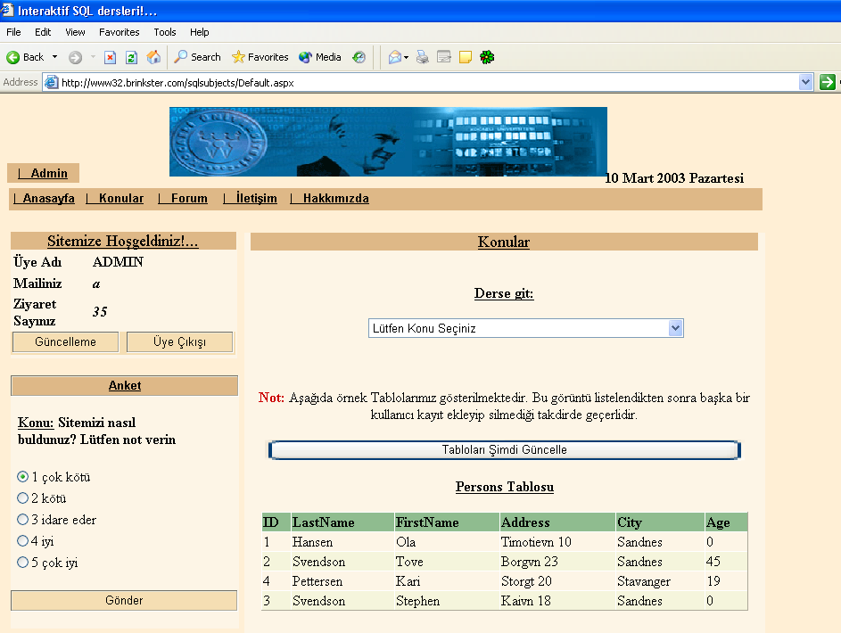
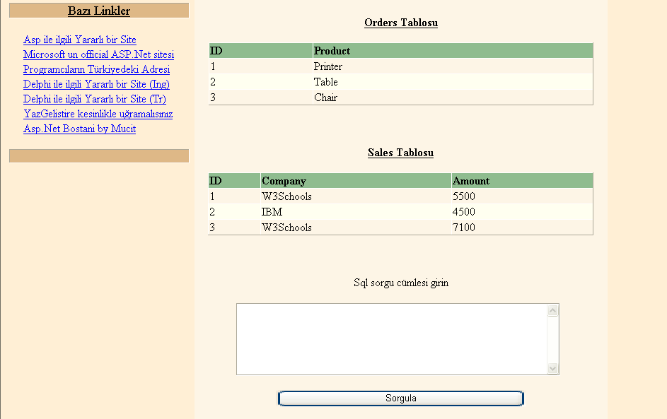

Şekil 1. Etkileşimli veritabanı öğreticisi internet sayfası
2.1 Konular paneli

Bu panelde, SQL konuları ve uygulama kısmı yer almaktadır (Şekil 2.) [7]. Bu dersler arttırılabilir yapıdadır. Herhangi bir dersin dökümü için seçenek kutusundan arzu edilen ders seçilir ve görüntülenir. Ders panelinin altında örnek uygulamalar için kullanılan üç ayrı tablo listesi bulunmaktadır (Şekil 3.). “Tabloları Şimdi Güncelle” tıklandığında deneme.mdb deki Persons, Orders, Sales tablolarının son durumları gösterilir. Tabloların altında ise uygulanmak istenen Sql sorgunun girilebilmesi için gerekli cümlenin yazıldığı bir alan ve hemen altında “Uygula” butonu bulunmaktadır. İstenen ifade girilip “Sorgula” butonu tıklandığında, sorgu sonucu hemen altındaki bir tabloda listelenir (Şekil 4.).

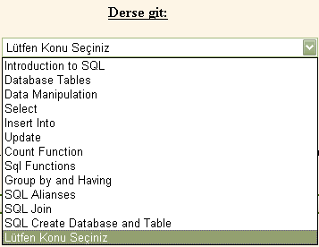

Şekil 2. Konular paneli - Derslerin Listelendiği bölüm

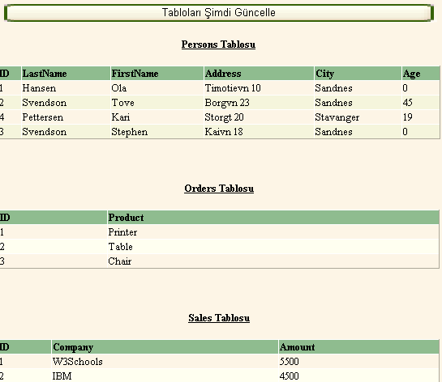
Şekil 3. Konular paneli - Örnek Tablolar

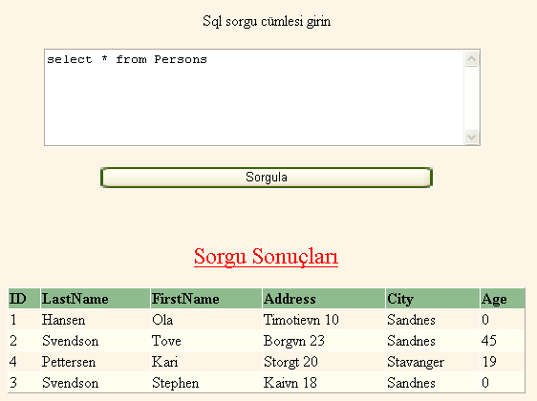

Şekil 4. Konular paneli - Sorgulama bölümü

Eğer kullanıcın girdiği SQL cümlesi, Alter, Drop ya da Create ifadelerinden birini içeriyorsa işlem iptal edilip hata verilecektir. Çünkü bu sözcükler database dosyasının biçimiyle ilgili olan sözcüklerdir. Diğer durumlarda eğer bir yanlış ifade girildiyse; Try..Catch bloğu sayesinde bu hata sezilir ve kullanıcıya “Girmiş olduğunuz sorgu cümleniz yanlıştır.” Şeklinde bir hata mesajı gönderilir.

2.2 Forum Paneli

Bu panel, kullanıcıların kendi aralarında istedikleri bilgileri paylaşabilmeleri ve sorularını yöneltebilmeleri için kullanılmıştır. Üye girişi yapmamış kişiler, konuları seçerek içindeki mesajlari okuyabilir ancak konu yaratamazlar ve mesaj ekleyemezler.

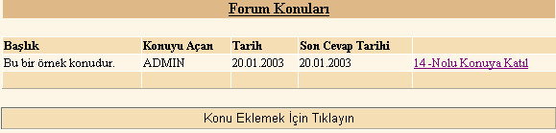

Şekil 5. Forum Konuları Listesi

3. Sonuçlar

Veritabanı dersinin etkileşimli olarak verilebilmesi için geliştirilen bu çalışmada, veritabanı dersleri konular şeklinde verilmiş ve konuyla ilgili SQL komutlarının uygulanabileceği bir yapı sağlanmıştır. İlgili çalışma, .NET üzerinde ASP.NET kullanılarak gerçekliştirilmiştir. Öğrencilerin derslerle ilgili test sınavlarına da tabi tutulmalarının mümkün olduğu sistemde, öğrenciler uygulama yapma imkanı bulabilmektedirler.

Kaynakça

[1]. HANÇERLİOĞLU, Orhan. Türk Dili Sözlüğü, s. 200, 1992.
[2]. TAK-WAI, Chen., CHIH-WEI, Hue. “Four Spaces of Network Learning Models”,Computers & Education 37(2001) p. 154. Database: Elsevier, URL: www.elsevier.com/locate/compedu.
[3]. Platt, D. S.. Introducing Microsoft .NET 2002 Microsoft Press
[4]. Microsoft, ASP.NET, ADO.NET, VB.NET
[5]. DEMİRKOL , ZAFER “ASP.NET ” , Pusula Yayınları , 2002
[6]. İNTERNET , “www.asp.net”
[7]. Date C. J., An introduction to database systems. Addison Wesley, A.B.D.,1994.

